МИНИСТЕРСТВО НАУКИ И ВЫСШЕГО ОБРАЗОВАНИЯ
РОССИЙСКОЙ ФЕДЕРАЦИИ

ФЕДЕРАЛЬНОЕ ГОСУДАРСТВЕННОЕ АВТОНОМНОЕ ОБРАЗОВАТЕЛЬНОЕ УЧРЕЖДЕНИЕ ВЫСШЕГО ОБРАЗОВАНИЯ

НОВОСИБИРСКИЙ НАЦИОНАЛЬНЫЙ ИССЛЕДОВАТЕЛЬСКИЙ ГОСУДАРСТВЕННЫЙ УНИВЕРСИТЕТ

Факультет информационных технологий
Кафедра параллельных вычислений

ОТЧЕТ

О ВЫПОЛНЕНИИ ПРАКТИЧЕСКОЙ РАБОТЫ

«Параллельная реализация решения СЛАУ с помощью MPI»

студента 2 курса, группы 20203

Киселева Кирилла Сергеевича

Направление 09.03.01 – «Информатика и вычислительная техника»

Преподаватель:
доцент кафедры
параллельных вычислений
А.Ю. Власенко

Новосибирск 2022
СОДЕРЖАНИЕ
ЦЕЛЬ 3
ЗАДАНИЕ 3
ОПИСАНИЕ РАБОТЫ 4
ЗАКЛЮЧЕНИЕ 7
Приложение 1 8
Приложение 2 10
Приложение 3 13
Приложение 4 17

ЦЕЛЬ
Ознакомиться с библиотекой MPI и написать с помощью неё решение СЛАУ методом сопряженных градиентов. Замерить зависимость времени и количества процессов, используемых программой. Совершить профилирование программы.

ЗАДАНИЕ
Ознакомиться с библиотекой MPI.
Написать три программы на языке с/c++ решения СЛАУ методом сопряженных градиентов.
Первая программа должна быть последовательной.
Вторая программа распараллелена разложением матрицы по строкам с дублированием векторов.
Третья разложением матрицы по столбцам, без дублирования векторов.
Замерить время работы двух вариантов программы при использовании
различного числа процессорных ядер: 1,2, 4, 8, 16. Построить графики
зависимости времени работы программы, ускорения и эффективности
распараллеливания от числа используемых ядер.
Выполнить профилирование двух вариантов программы с помощью
MPE при использовании 16-и ядер.

ОПИСАНИЕ РАБОТЫ
В ходе работы была написана программа (см. приложение 1) с итерационным алгоритмом решения СЛАУ вида Ax = b. A – матрица размером NxN, b – вектор ответов длины N. Тип элементов – double.
Значения переменных в программах: N = 3000, e = 0.001.
Данная программа была распаралеллена двумя разными вариантами:
Вариант 1 (см. приложение 2): Матрица разрезалась по строкам и вектора B и X дублировались между процессами.
Вариант 2 (см. приложение 3): Матрица разрезалась по столбцам и дубликации векторов не проводились.
После замера времени получился такой график:
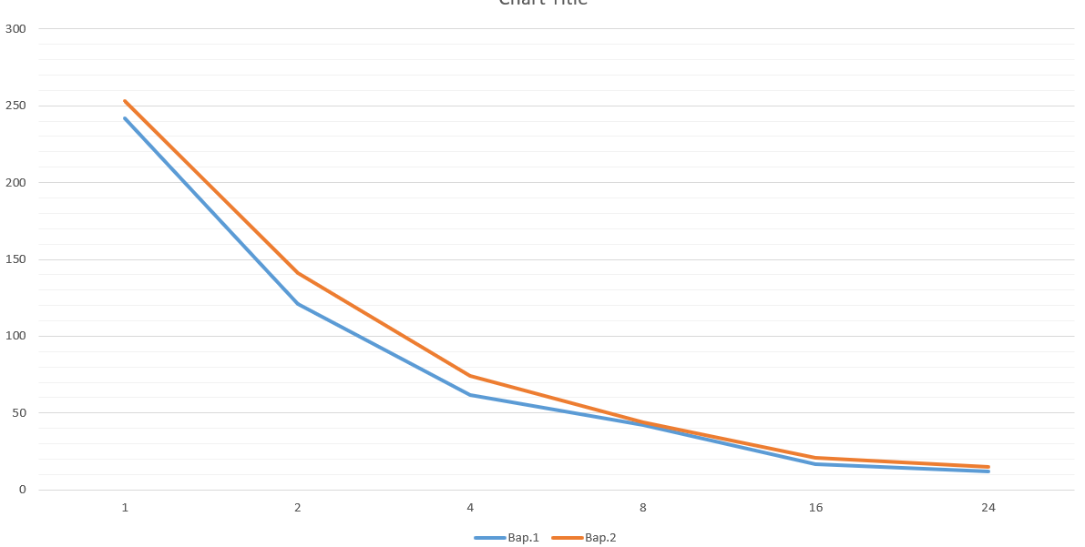

(Для таблицы см. приложение 4)
По горизонтале написаны кол-во процессов. По вертикали – время.

Дальше представленно профилирование программ при использовании 16 ядер. N=3000 e=0.001

Первая программа:

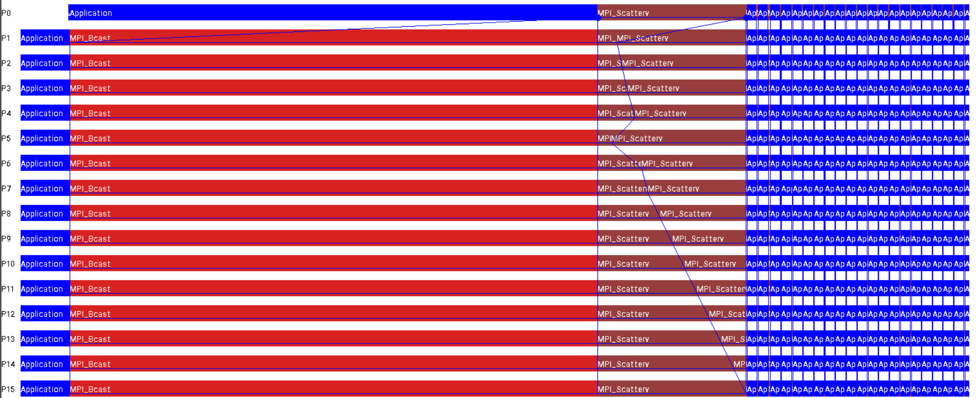

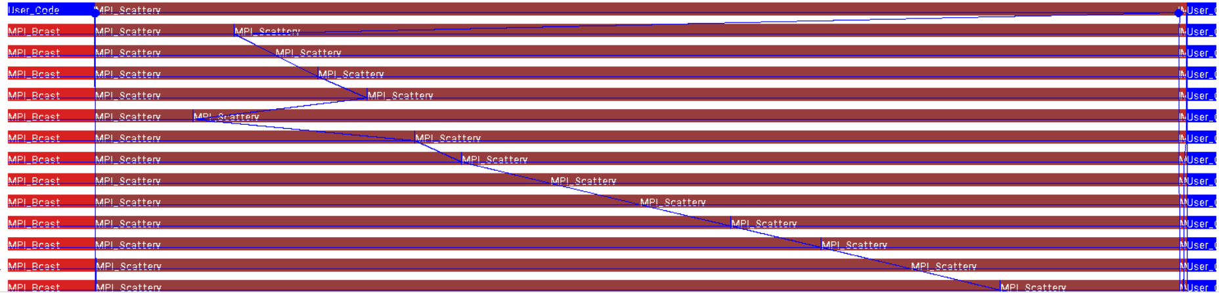
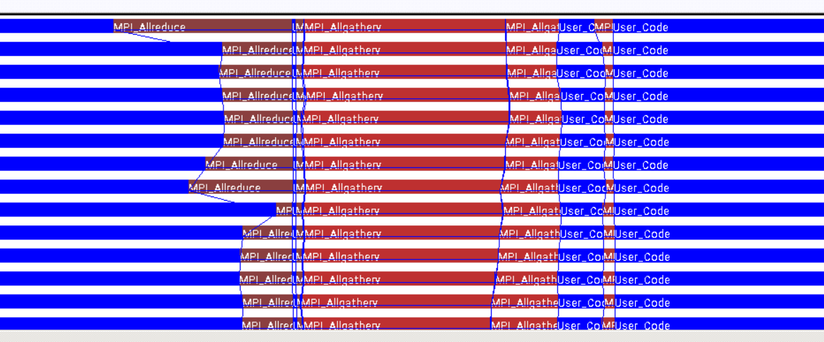
Вторая программа:
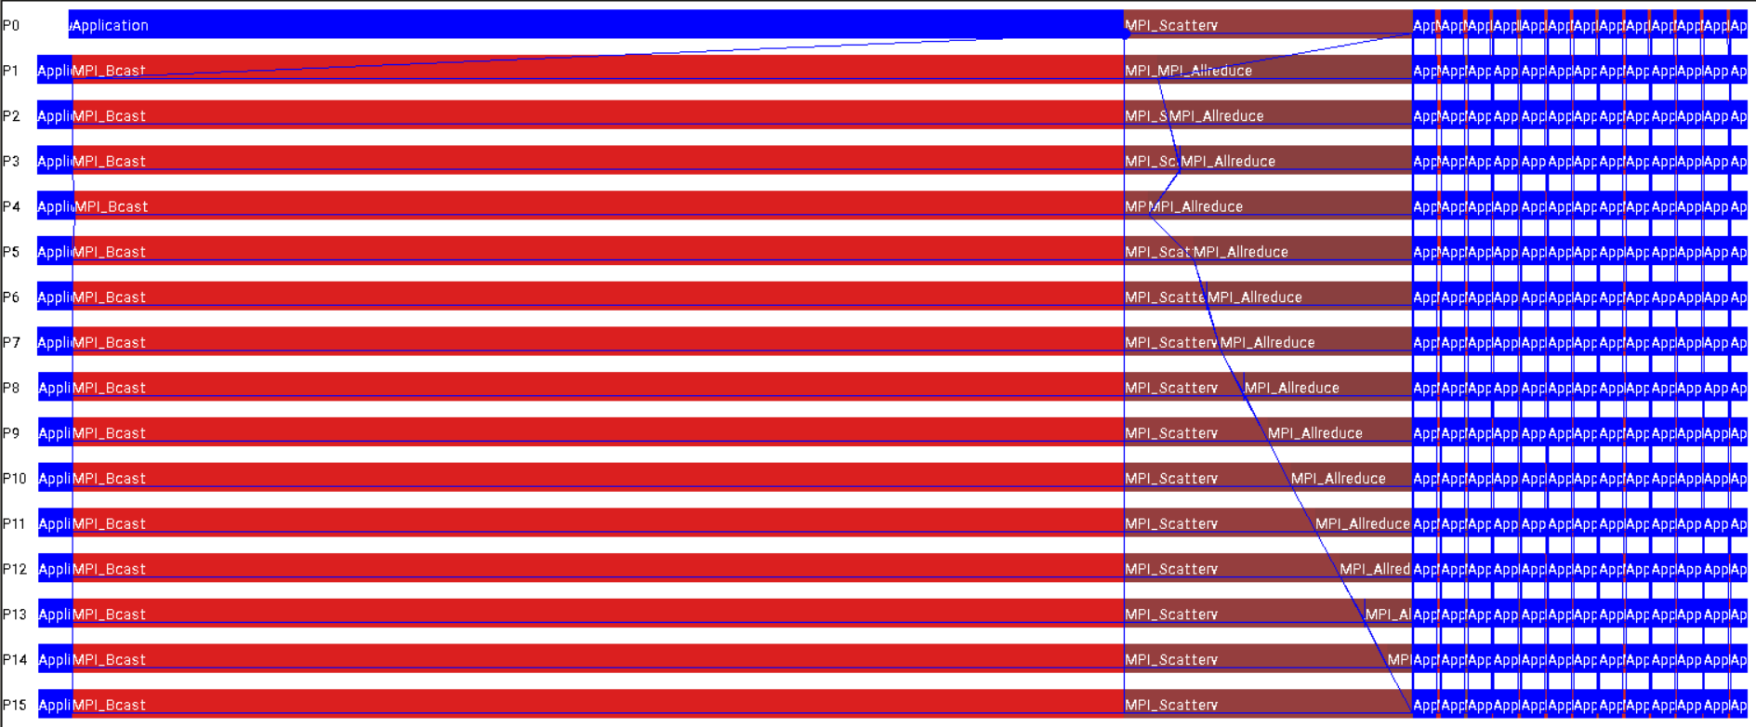
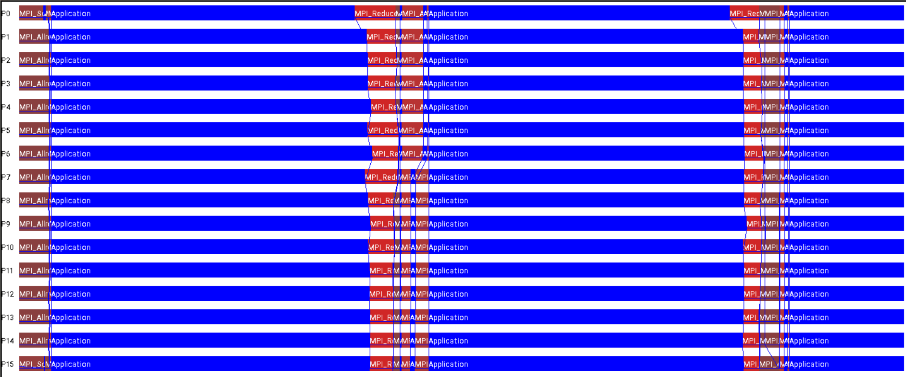

ЗАКЛЮЧЕНИЕ
Наилучшее ускорение было при 24 процессах – программа стала работать быстрее в 20 раз. Эффективность: 83%. Наилучшая эффективность была при 2 процессах: 99%. Из профилирования видно, что основную часть времени было потрачено на создание матрицы и её разбиение на разные процессы (данное время не входило в расчет времени алгоритма), а в самом методе вычисления программ оказались дольше чем их трансляция.

Приложение 1
#include <iostream>
#include <cstdlib>
#include <string>
#include <iomanip>
#include <ctime>

void print_vector(double* v, int n) {
std::cout << "{ ";
for (int i = 0; i < n - 1; ++i) {
std::cout << v[i] << "; ";
}
std::cout << v[n - 1] << " }" << std::endl;
}

void fill_param(double* p, int N, double* b) {
srand(123456);
for (int i{}; i < N; i++) {
for (int j{}; j < N; j++) {

if (j >= i)
p[i * N + j] = -100 + 2 * 100 * ((double)rand() / RAND_MAX);
else
p[i * N + j] = p[j * N + i];

if (i == j) p[i * N + j] += 200;
}
b[i] = -100 + 2 * 100 * ((double)rand() / RAND_MAX);
}
}

double mult_s(double* a, double* b, int n) {
double res = 0;
for (int i{}; i < n; i++) {
res += a[i] * b[i];
}
return res;
}

double* mult(double* r, double* matrix, double* b, int n) {
for (int i = 0; i < n; ++i) {
double s = 0.;
for (int j = 0; j < n; ++j)
s += b[j] * matrix[i * n + j];
r[i] = s;
}

return r;
}

double metric(double* a, int n) {
double res = 0;
for (int i{}; i < n; i++) {
res += pow(a[i], 2);
}
return sqrt(res);
}

bool is_end(double* r_n, double b, int n, double e) {
double tmp = (metric(r_n, n) / b);
if (tmp < e) return true;
else return false;
}

void gradient(double* A, int size, double* b, double* x_n, double e) {
double start_time = clock()/1000.0;
double* tmp = new double[size];
double* r_n = new double[size];
double* z_n = new double[size];
double alpha = 0;
double betta = 0;
double numerator = 0;
double denominator = 0;
double sqrtB = metric(b, size);
for (int i{}; i < size; i++) {
r_n[i] = b[i];
z_n[i] = r_n[i];
}
numerator = mult_s(r_n, r_n, size);
do {
mult(tmp, A, z_n, size); //A*z_n
denominator = mult_s(tmp, z_n, size);
alpha = numerator / denominator; //alpha
for (int i{}; i < size; i++) {
x_n[i] += alpha * z_n[i];
r_n[i] -= alpha * tmp[i];
}
denominator = numerator;
numerator = mult_s(r_n, r_n, size);
betta = numerator / denominator;
for (int i{}; i < size; i++) {
z_n[i] = r_n[i] + betta * z_n[i];
}
} while (!is_end(r_n, sqrtB, size, e));
double end_time = clock()/1000.0;
double search_time = end_time - start_time;
std::cout << search_time << std::endl;
delete[] z_n;
delete[] tmp;
delete[] r_n;
}
void print_problem(double* matrix, double* b, int n) {
std::cout << std::setprecision(5);
for (int i = 0; i < n; ++i) {
for (int j = 0; j < n; ++j) {
std::cout << std::setw(9) << std::showpos << matrix[i * n + j] << std::noshowpos << " ";
}
std::cout << "= " << b[i] << std::endl;
}
}

int main(int argc, char* argv[]) {
double* matrix;
int n = atoi(argv[1]);
double e = std::stod(argv[2]);
double* b = new double[n];
double* x_n = new double[n]();

matrix = new double [n*n];

fill_param(matrix, n, b);
gradient(matrix, n, b, x_n, e);

delete[] matrix;
delete[] b;
delete[] x_n;
return 0;
}

Приложение 2
#include <iostream>
#include <cstdlib>
#include <string>
#include <iomanip>
#include <mpi.h>

int* matrix_scale(int* r, int* a, double k, int n) {
for (int i = 0; i < n; ++i)
r[i] = a[i] * k;
return r;
}

void print_vector(double* v, int n) {
std::cout << "{";
for (int i = 0; i < n - 1; ++i) {
std::cout << v[i] << "; ";
}
std::cout << v[n - 1] << "}" << std::endl;
}
void print_vector(int* v, int n) {
std::cout << "{";
for (int i = 0; i < n - 1; ++i) {
std::cout << v[i] << "; ";
}
std::cout << v[n - 1] << "}" << std::endl;
}
void fill_param(double* p, int N, double* b) {
srand(123456);
for (int i{}; i < N; i++) {
for (int j{}; j < N; j++) {

if (j >= i)
p[i * N + j] = -100 + 2 * 100 * ((double)rand() / RAND_MAX);
else
p[i * N + j] = p[j * N + i];

if (i == j) p[i * N + j] += 200;
}
b[i] = -100 + 2 * 100 * ((double)rand() / RAND_MAX);
}
}

double mult_s(double* a, double* b, int N) {
double res = 0;
for (int i{}; i < N; i++) {
res += a[i] * b[i];
}
return res;
}

double* mult(double* r, double* matrix, double* b, int n, int k) {

for (int i = 0; i < k; ++i) {
double s = 0.;
for (int j = 0; j < n; ++j)
s += b[j] * matrix[i * n + j];
r[i] = s;
}

return r;
}

void sum(double* a, double* b, bool neg, int N, double* res) {
for (int i{}; i < N; i++) {
if (!neg) res[i] = a[i] + b[i];
else res[i] = a[i] - b[i];
}
}

double metric(double* a, int N) {
double res = 0;
for (int i{}; i < N; i++) {
res += pow(a[i], 2);
}
return sqrt(res);
}

bool is_end(double* r_n, double b, double epsilon, int N) {
double tmp = metric(r_n, N) / b;
if (tmp < epsilon) return true;
else return false;
}

void gradient(double* A, double* b, double* x_n, double epsilon, int n, int rank, int* lines, int* shifts, int* displs, double sqrtB) {
int m = lines[rank];
int shift = shifts[rank];

double* x_n_part = new double[m]();
double* tmp = new double[n];
double* tmp_part = new double[m];
double* r_n = new double[n];
double* r_n_part = new double[m];
double* z_n = new double[n];
double* z_n_part = new double[m];
double numerator = 0;
double denominator = 0;
double numerator_p = 0;
double denominator_p = 0;
double alpha = 0;
double betta = 0;
double start = MPI_Wtime();

MPI_Scatterv(b, lines, shifts, MPI_DOUBLE, r_n_part, lines[rank], MPI_DOUBLE, 0, MPI_COMM_WORLD);
for (int i{}; i < m; i++) {
z_n_part[i] = r_n_part[i];
} //z_n = r_n
numerator_p = mult_s(r_n_part, r_n_part, m);
MPI_Allreduce(&numerator_p, &numerator, 1, MPI_DOUBLE, MPI_SUM, MPI_COMM_WORLD);
MPI_Allgatherv(z_n_part, m, MPI_DOUBLE, z_n, lines, shifts, MPI_DOUBLE, MPI_COMM_WORLD);
do {
MPI_Barrier(MPI_COMM_WORLD);
mult(tmp_part, A, z_n, n, m);
denominator_p = mult_s(tmp_part, z_n_part, m);
MPI_Allreduce(&denominator_p, &denominator, 1, MPI_DOUBLE, MPI_SUM, MPI_COMM_WORLD);
alpha = numerator / denominator; //alpha
for (int i = 0; i < m; ++i) {
x_n_part[i] += alpha * z_n_part[i];
r_n_part[i] -= alpha * tmp_part[i];
}
denominator = numerator;
numerator_p = mult_s(r_n_part, r_n_part, m);
MPI_Allreduce(&numerator_p, &numerator, 1, MPI_DOUBLE, MPI_SUM, MPI_COMM_WORLD);
betta = numerator / denominator;
for (int i = 0; i < m; ++i) {
z_n_part[i] = r_n_part[i] + betta * z_n_part[i];
}
MPI_Allgatherv(z_n_part, m, MPI_DOUBLE, z_n, lines, shifts, MPI_DOUBLE, MPI_COMM_WORLD);
MPI_Allgatherv(r_n_part, m, MPI_DOUBLE, r_n, lines, shifts, MPI_DOUBLE, MPI_COMM_WORLD);
} while (!is_end(r_n, sqrtB, epsilon, n));

MPI_Gatherv(x_n_part, m, MPI_DOUBLE, x_n, lines, shifts, MPI_DOUBLE, 0, MPI_COMM_WORLD);
double stop = MPI_Wtime();
std::cout << stop - start << std::endl;
delete[] z_n, z_n_part;
delete[] tmp, tmp_part;
delete[] r_n, r_n_part;
delete[] x_n_part;
}

void print_problem(double* matrix, double* b, int n) {
std::cout << std::setprecision(5);
for (int i = 0; i < n; ++i) {
for (int j = 0; j < n; ++j) {
std::cout << std::setw(9) << std::showpos << matrix[i * n + j] << std::noshowpos << " ";
}
std::cout << "= " << b[i] << std::endl;
}
}

int main(int argc, char* argv[]) {
int size, rank;
MPI_Status st;
MPI_Init(&argc, &argv);
MPI_Comm_size(MPI_COMM_WORLD, &size);
MPI_Comm_rank(MPI_COMM_WORLD, &rank);

int n = atoi(argv[1]);
double e = std::stod(argv[2]);

if (n < 1) {
MPI_Abort(MPI_COMM_WORLD, 0);
return 0;
}

int dSize = (n - 1) / size + 1;
int* lines = new int[size];
int sum = n;
for (int i = size - 1; i >= 0; --i) {
if (sum - dSize > 0) {
lines[i] = dSize;
sum -= dSize;
}
else {
lines[i] = sum;
sum = 0;
}
}

int* shifts = new int[size];
int tSum = 0;
for (int i = 0; i < size; ++i) {
shifts[i] = tSum;
tSum += lines[i];
}

int* sendcounts = new int[size];
int* displs = new int[size];
matrix_scale(sendcounts, lines, n, size);
matrix_scale(displs, shifts, n, size);

double* matrix = new double[n * lines[rank]];
double* b = new double[n];
double* A = b;
double* x_n = new double[n]();
double sqrtB = 0;
if (rank == 0) {
A = new double[n * n];
fill_param(A, n, b);
sqrtB = metric(b, n);
}

MPI_Bcast(&sqrtB, 1, MPI_DOUBLE, 0, MPI_COMM_WORLD);

MPI_Scatterv(A, sendcounts, displs, MPI_DOUBLE, matrix, sendcounts[rank], MPI_DOUBLE, 0, MPI_COMM_WORLD);

gradient(matrix, b, x_n, e, n, rank, lines, shifts, displs, sqrtB);

delete[] matrix, b, x_n, sendcounts, displs, shifts, lines;
if (rank == 0)
delete[] A;
MPI_Finalize();
return 0;
}

Приложение 3
#include <iostream>
#include <cstdlib>
#include <string>
#include <iomanip>
#include <mpi.h>

double* matrix_scale(double* r, double* a, double k, int n) {
for (int i = 0; i < n; ++i)
r[i] = a[i] * k;
return r;
}
int* matrix_scale(int* r, int* a, double k, int n) {
for (int i = 0; i < n; ++i)
r[i] = a[i] * k;
return r;
}

void print_vector(double* v, int n) {
std::cout << "{";
for (int i = 0; i < n - 1; ++i) {
std::cout << v[i] << "; ";
}
std::cout << v[n - 1] << "}" << std::endl;
}
void print_vector(int* v, int n) {
std::cout << "{";
for (int i = 0; i < n - 1; ++i) {
std::cout << v[i] << "; ";
}
std::cout << v[n - 1] << "}" << std::endl;
}
void fill_param(double* p, int N, double* b) {
srand(123456);
for (int i{}; i < N; i++) {
for (int j{}; j < N; j++) {

if (j >= i)
p[i * N + j] = -100 + 2 * 100 * ((double)rand() / RAND_MAX);
else
p[i * N + j] = p[j * N + i];

if (i == j) p[i * N + j] += 200;
}
b[i] = -100 + 2 * 100 * ((double)rand() / RAND_MAX);
}
}

double mult_s(double* a, double* b, int N) {
double res = 0;
for (int i{}; i < N; i++) {
res += a[i] * b[i];
}
return res;
}

double* mult(double* r, double* matrix, double* b, int n, int k) {

for (int i = 0; i < k; ++i) {
double s = 0.;
for (int j = 0; j < n; ++j)
s += b[j] * matrix[i * n + j];
r[i] = s;
}

return r;
}

void col_mult(double* r, double* matrix, double* b, int n, int m) {
for (int j = 0; j < n; ++j)
r[j] = 0;

for (int i = 0; i < m; ++i) {
for (int j = 0; j < n; ++j)
r[j] += b[i] * matrix[i * n + j];
}

}

void sum(double* a, double* b, bool neg, int N, double* res) {
for (int i{}; i < N; i++) {
if (!neg) res[i] = a[i] + b[i];
else res[i] = a[i] - b[i];
}
}

double metric(double* a, int N) {
double res = 0;
for (int i{}; i < N; i++) {
res += pow(a[i], 2);
}
return sqrt(res);
}

bool is_end(double* r_n, double b, double epsilon, int N) {
double tmp = metric(r_n, N) / b;
if (tmp < epsilon) return true;
else return false;
}

void gradient(double* A, double* b_part, double* x_n_part, double epsilon, int n, int rank, int* lines, int* shifts, int* displs, double sqrtB) {
int m = lines[rank];
int shift = shifts[rank];

double* tmp = new double[n];
double* tmp_part = new double[m];
double* r_n = new double[n];
double* r_n_part = new double[m];
double* z_n_part = new double[m];
double numerator = 0;
double denominator = 0;
double numerator_p = 0;
double denominator_p = 0;
double alpha = 0;
double betta = 0;

for (int i{}; i < m; i++) {
r_n_part[i] = b_part[i];
z_n_part[i] = r_n_part[i];
}
numerator_p = mult_s(r_n_part, r_n_part, m);
MPI_Allreduce(&numerator_p, &numerator, 1, MPI_DOUBLE, MPI_SUM, MPI_COMM_WORLD);
//MPI_Allgatherv(z_n_part, m, MPI_DOUBLE, z_n, lines, shifts, MPI_DOUBLE, MPI_COMM_WORLD);
do {
MPI_Barrier(MPI_COMM_WORLD);
col_mult(tmp, A, z_n_part, n, m);

MPI_Reduce_scatter(tmp, tmp_part, lines, MPI_DOUBLE, MPI_SUM, MPI_COMM_WORLD);
//print_vector(tmp_part, m);
denominator_p = mult_s(tmp_part, z_n_part, m);
MPI_Allreduce(&denominator_p, &denominator, 1, MPI_DOUBLE, MPI_SUM, MPI_COMM_WORLD);
alpha = numerator / denominator; //alpha
for (int i = 0; i < m; ++i) {
x_n_part[i] += alpha * z_n_part[i];
r_n_part[i] -= alpha * tmp_part[i];
}
//print_vector(x_n_part, m);
denominator = numerator;
numerator_p = mult_s(r_n_part, r_n_part, m);
MPI_Allreduce(&numerator_p, &numerator, 1, MPI_DOUBLE, MPI_SUM, MPI_COMM_WORLD);
betta = numerator / denominator;
for (int i = 0; i < m; ++i) {
z_n_part[i] = r_n_part[i] + betta * z_n_part[i];
}
MPI_Allgatherv(r_n_part, m, MPI_DOUBLE, r_n, lines, shifts, MPI_DOUBLE, MPI_COMM_WORLD);
} while (!is_end(r_n, sqrtB, epsilon, n));

delete[] z_n_part;
delete[] tmp_part;
delete[] r_n, r_n_part;
}

void print_problem(double* matrix, double* b, int n) {
std::cout << std::setprecision(5);
for (int i = 0; i < n; ++i) {
for (int j = 0; j < n; ++j) {
std::cout << std::setw(9) << std::showpos << matrix[i * n + j] << std::noshowpos << " ";
}
std::cout << "= " << b[i] << std::endl;
}
}

int main(int argc, char* argv[]) {
int size, rank;
MPI_Status st;
MPI_Init(&argc, &argv);
MPI_Comm_size(MPI_COMM_WORLD, &size);
MPI_Comm_rank(MPI_COMM_WORLD, &rank);

int n = atoi(argv[1]);
double e = std::stod(argv[2]);

if (n < 1) {
MPI_Abort(MPI_COMM_WORLD, 0);
return 0;
}

int dSize = (n - 1) / size + 1;
int* lines = new int[size];
int sum = n;
for (int i = size - 1; i >= 0; --i) {
if (sum - dSize > 0) {
lines[i] = dSize;
sum -= dSize;
}
else {
lines[i] = sum;
sum = 0;
}
}

int* shifts = new int[size];
sum = 0;
for (int i = 0; i < size; ++i) {
shifts[i] = sum;
sum += lines[i];
}

//print_vector(shifts, size);
// scaling sizes for <MPI_Scatterv>
int* sendcounts = new int[size];
int* displs = new int[size];
matrix_scale(sendcounts, lines, n, size);
matrix_scale(displs, shifts, n, size);

double* matrix = new double[n * lines[rank]];
double* b_part = new double[lines[rank]];
double* b = b_part;
double* A = b;
double* x_n = b;
double* x_n_part = new double[lines[rank]]();
double sqrtB = 0;

if (rank == 0) {
A = new double[n * n];
b = new double[n];
x_n = new double[n];
fill_param(A, n, b);
sqrtB = metric(b, n);
}

MPI_Bcast(&sqrtB, 1, MPI_DOUBLE, 0, MPI_COMM_WORLD);

MPI_Scatterv(b, lines, shifts, MPI_DOUBLE, b_part, lines[rank], MPI_DOUBLE, 0, MPI_COMM_WORLD);

MPI_Scatterv(A, sendcounts, displs, MPI_DOUBLE, matrix, sendcounts[rank], MPI_DOUBLE, 0, MPI_COMM_WORLD);

double start = MPI_Wtime();

gradient(matrix, b_part, x_n_part, e, n, rank, lines, shifts, displs,sqrtB);

MPI_Gatherv(x_n_part, lines[rank], MPI_DOUBLE, x_n, lines, shifts, MPI_DOUBLE, 0, MPI_COMM_WORLD);

double stop = MPI_Wtime();
std::cout << stop - start << std::endl;
delete[] matrix, b, x_n, sendcounts, displs, shifts, lines;
if (rank == 0)
delete[] A;
MPI_Finalize();
return 0;
}

Приложение 4
 | 1 | 2 | 4 | 8 | 16 | 24
Вар.1 | 242 | 121 | 62 | 42 | 17 | 12
Вар.2 | 253 | 141 | 74 | 44 | 21 | 15
ускор.1 | ~ | 1,983471 | 3,870968 | 5,714286 | 14,11765 | 20
ускор.2 | ~ | 1,702128 | 3,243243 | 5,454545 | 11,42857 | 16
эфф.1 | ~ | 0,991736 | 0,967742 | 0,714286 | 0,882353 | 0,833333
эфф.2 | ~ | 0,851064 | 0,810811 | 0,681818 | 0,714286 | 0,666667
Вертикаль – количество процессов.
Ускорение - время последовательной программы / время параллельной программы.
Эффективность – ускорение / кол-во ядер.

